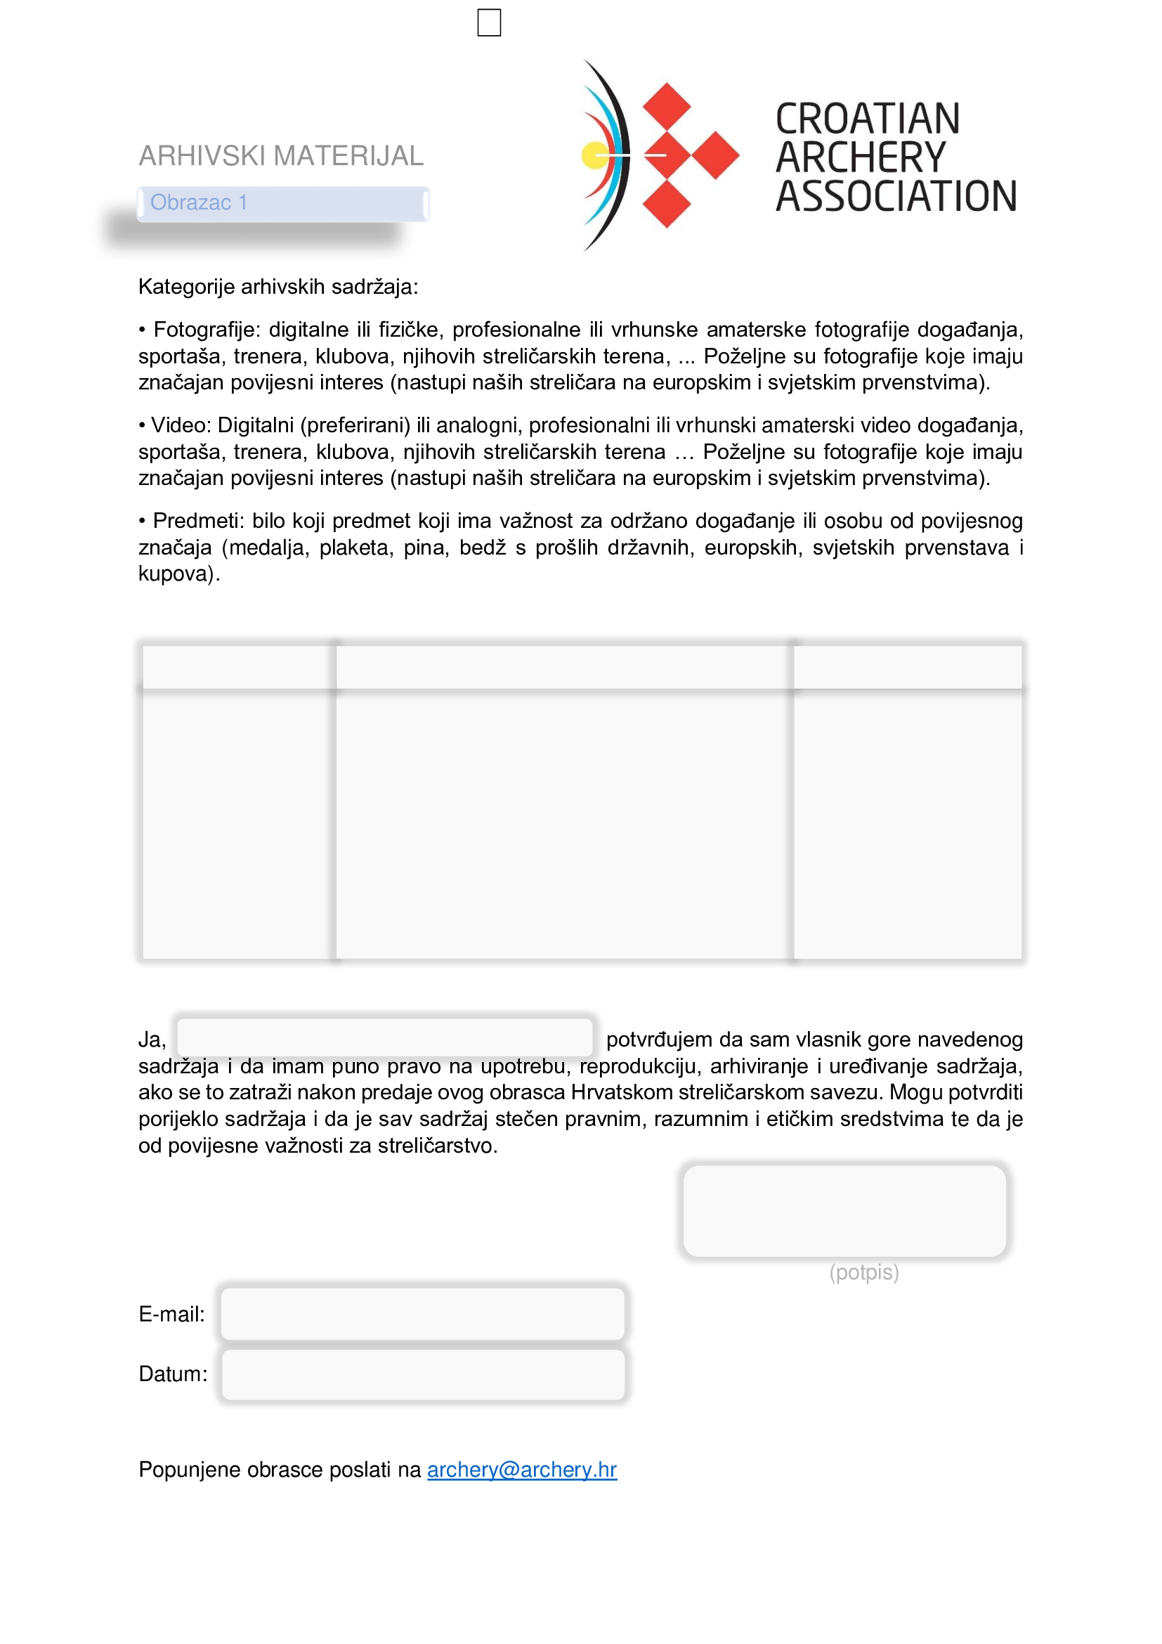

JPEG
(primjer)

Medalja sa Državnog prvenstva 1981 god. Fotografije dodjele medalja
(primjer)

Predmeti
Fotografije
(primjer)
Format
Opis
Kategorija

